Pressenotiz

Neuer Leiter Marketing & Sales bei Method Park

Michael Christian Landwehr ist seit dem 1. Januar 2016 neuer Leiter Marketing & Sales bei Method Park. In dieser Funktion wird er den Auf- und Ausbau der Kundenbeziehungen vorantreiben und die Bekanntheit der Marke Method Park steigern.
Erlangen, 19.01.2016 – Als studierter Diplom-Kaufmann verfügt Michael Landwehr (Jahrgang 1974) über umfangreiche Erfahrung in diesem Metier. Vor seinem Wechsel zu Method Park war er unter anderem für die SynSpace GmbH und die Continental Engineering Services GmbH in leitenden Positionen zu den Themen Prozess- und Projektmanagement sowie im Business Development tätig. Auch mit den Kernmärkten der Method Park Gruppe ist Michael Landwehr vertraut. Die branchenspezifischen Herausforderungen für Automotive, IT und Financial Services kennt er aus seiner bisherigen Berufslaufbahn gut. Für Method Park will er zusammen mit fünf Mitarbeitern weitere Branchen erschließen und das Unternehmen auch als Systemhaus für Großkunden positionieren, so dass die Firmengruppe, die seit 2001 über 5.000 Kunden bedient hat, im laufenden Geschäftsjahr einen Gesamtumsatz von mehr als 14 Mio EUR erreichen wird.
Die anerkannt hohe Kompetenz von Method Park in den drei dynamischen Bereichen Consulting, Engineering und Prozessmanagement-Software haben Michael Landwehr zu Method Park geführt. „Die Vermarktung von Method Park als innovativen, qualitativ hochwertigen Dienstleister verbunden mit der Aufgabe, den Marktanteil zu steigern sowie die Wahrnehmung des Unternehmens weiterzuentwickeln, stellen für mich sehr spannende und verantwortungsvolle Herausforderungen dar“, begründet Michael Landwehr sein Engagement für das Erlanger Software-Haus.
Darüber hinaus interessiert sich Michael Landwehr vor allem für die Auswirkungen und Chancen des Internets der Dinge sowie für Maßnahmen zur nachhaltigen Steigerung der Entwicklungsqualität in IT-Projekten.
Zahl der Anschläge (incl. Leerzeichen): 1.834
Über Method Park
Seit vielen Jahren berät Method Park erfolgreich in Fragen der Software für sicherheitskritische Systeme in der Automobilindustrie und der Medizintechnik und entwickelt dafür eigene Software-Lösungen. Dabei wird umfangreiches Know-how in Bereiche eingebracht, in denen hohe und allerhöchste Qualitäts- und Sicherheitsanforderungen gelten. Mit diesem Wissen bietet Method Park seinen Kunden vielfältige Lösungen aus einer Hand, die zum Erfolg jedes Unternehmens beitragen. Method Park ist der kompetente Ansprechpartner für Consulting, Coaching, Training, Engineering-Dienstleistungen und Produkte rund um Software-Entwicklungsprozesse. Das von Method Park entwickelte webbasierte Prozessmanagement-Portal "Stages" unterstützt Anwender bei der praktischen Umsetzung von Entwicklungsprozessen. Stages stellt die Erfüllung vorgegebener Qualitätsstandards und Vorgehensmodelle sicher und lässt sich in alle gängigen Entwicklungsumgebungen integrieren. Dabei ermöglicht Stages die verteilte, globale Zusammenarbeit über Unternehmensgrenzen hinweg. 2001 in Erlangen gegründet, beschäftigt Method Park rund 125 Mitarbeiter an Standorten in Erlangen, München, Stuttgart sowie Detroit und Miami in den USA.
Für weitergehende Informationen wenden Sie sich bitte an:
Dr. Christina Ohde-Benna
Method Park Holding AG, Wetterkreuz 19a, 91058 Erlangen
Tel. +49 9131 97206-286, Fax +49 9131 97206-280
Christina.Ohde-Benna@methodpark.de www.methodpark.de

Verfügbares Bildmaterial:
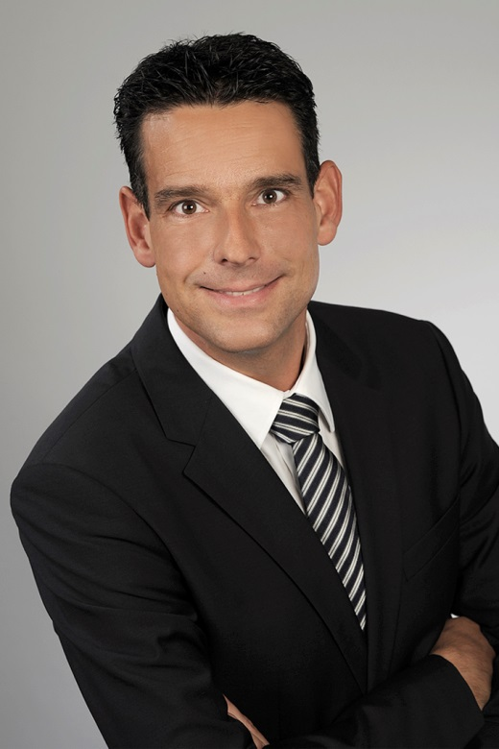
Michael Christian Landwehr,
Leiter Marketing & Sales,
Method Park Holding AG

